Гуманитарный проект государственного учреждения культуры «Дрибинский районный историко-этнографический музей» ищет спонсоров

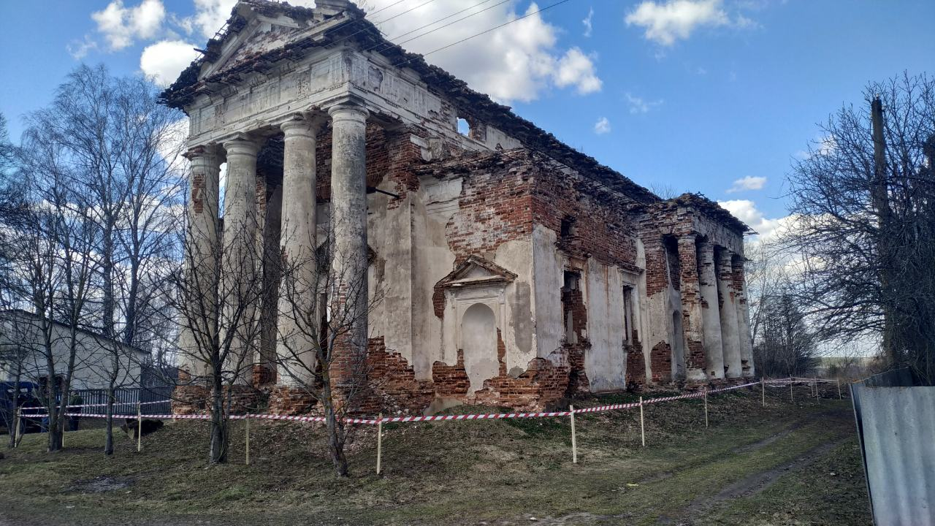

- Наименование проекта: Консервация недвижимой материальной историко-культурной ценности «Остатки костела» (начало XIX века) в аг. Рясно Дрибинского района Могилевской области
2. Срок реализации проекта: 24 месяца
3. Организация–заявитель, предлагающая проект: государственное учреждение культуры «Дрибинский районный историко-этнографический музей» отдела идеологической работы, культуры и по делам молодежи Дрибинского районного исполнительного комитета
4. Цели проекта: сохранение и популяризация историко-культурного наследия региона
5. Задачи, планируемые к выполнению в рамках реализации проекта:
- проведение комплекса противоаварийных работ по защите объекта культурного наследия;
- предотвращения ухудшения состояния объекта культурного наследия

6. Целевая группа: жители и гости Дрибинского района разных возрастов

7. Краткое описание мероприятий в рамках проекта:
Здание костела построено в начале ХIX века. Сейчас памятник архитектуры находится в аварийном состоянии. Реализация проекта предполагает следующие мероприятия и виды работ:
- защита карнизной (парапетной) части стены от воздействия на нее атмосферных осадков;
- закладка существующих оконных и дверных проемов;
- установка вентиляционных щитов в существующие проемы, согласно проектных решений;
- замена кладки (перекладка) рядов карнизной или парапетной части стен со всеми сопутствующими работами;
- устройство новой временной кровли;
- усиление стен и колонн
8. Общий объем финансирования (в долларах США): 1800000 $
Источник финансирования | Объем финансирования  (в долларах США)
Средства донора | 1799000
Софинансирование | 1000
8. Место реализации проекта (область/район, город): Могилевская область, Дрибинский район, аг. Рясно
9. Контактное лицо: Климова Жанна Валентиновна, директор государственного учреждения культуры «Дрибинский районный историко-этнографический музей», телефон: +375(2248)79639, e-mail: dribin-museum@tut.by

Project name:
Preservation of material historical and cultural heritage «The remains of the catholic church» (beginning of the 21th century) in Ryasno village, Dribin district, Mogilev region
Project duration: 24 months
Applicant:
State cultural institution «Dribin district historical and ethnographic museum» of the department of ideological work, culture and youth affairs of Dribin district executive committee
4. Project main aim:
Regional historical and cultural heritage preservation and promotion
5. Project objectives:
- to perform emergency response complex in order to protect the cultural heritage from destruction
- to prevent further destruction of the cultural heritage from destruction
6. Target audience: Dribin district guests and residents of all ages
7. Brief description of project activities:
The catholic church was built in the early 19th century. Currently the architectural monument is in disrepair.
The project is aimed at performing following kind of activities:
- protection of parapet of the walls from the atmospherical precipitates;
- making window embrasures and door apertures on their original places;
- making ventilation shields into existing openings according to the accepted scheme;
- brickwork replacement of parapet of the walls including all related work;
- making new temporary roof;
- strengthening of walls and columns.
8. Total Funding (in USD): 1800000 $
The source of funding | Amount of funding  (in USD)
Donor funds | 1799000
Co-financing | 1000
8. Project location: Mogilev region, Dribin district, Ryasno village
9. The contact person: Zhanna Klimova, director of State cultural institution «Dribin district historical and ethnographic museum»; phone number: +375(2248)79639, e-mail: dribin-museum@tut.by

